ALGORITMA DAN STRUKTUR DATA

(JOBSHEET 3 ARRAY FOR OBJECT)



Oleh:

Syifa Revalina K. NIM. 2341760041

SIB 1F

PROGRAM STUDI D-IV SISTEM INFORMASI BISNIS

JURUSAN TEKNOLOGI INFORMASI

POLITEKNIK NEGERI MALANG

FEBRUARI 2024

**3.2 Membuat Array dari Object, Mengisi dan Menampilkan**

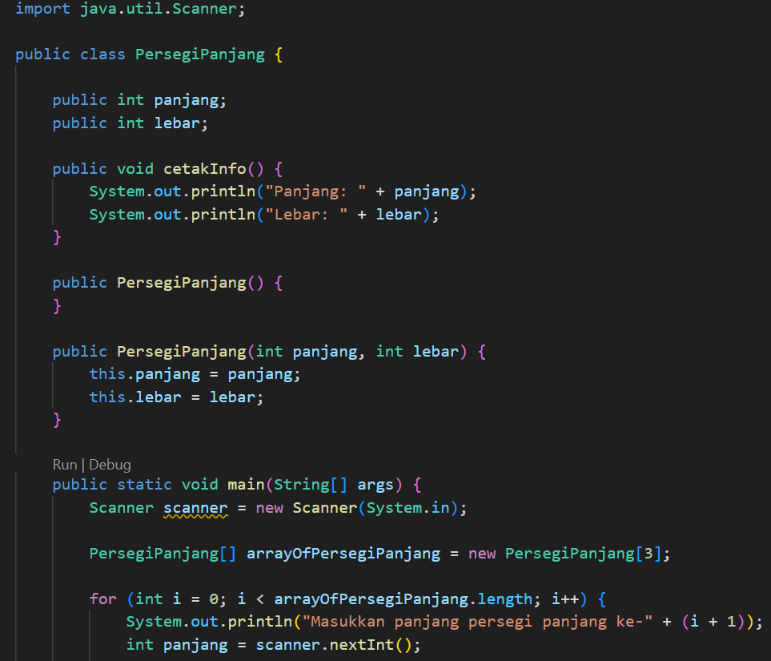

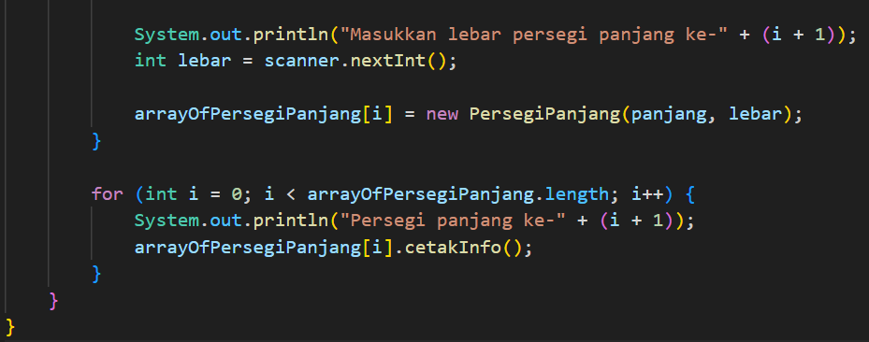

**3.2.3 Pertanyaan**

1.) Berdasarkan uji coba 3.2, apakah class yang akan dibuat array of object harus selalu memiliki atribut dan sekaligus method? Jelaskan!

* Tidak, class yang akan dibuat array of object tidak harus selalu memiliki atribut dan sekaligus method. Berdasarkan uji coba 3.2, array of object dapat dibuat dengan class yang hanya memiliki atribut, hanya memiliki method, ataupun tidak memiliki keduanya.

2.) Apa yang dilakukan oleh kode program berikut?

* PersegiPanjang[] arrayOfPersegiPanjang = new PersegiPanjang[3];
* PersegiPanjang[]: Deklarasi array dengan nama arrayOfPersegiPanjang yang dapat menampung objek dari class PersegiPanjang.
* new PersegiPanjang[3]: Inisialisasi array dengan 3 elemen baru. Elemen-elemen array tersebut bertipe PersegiPanjang.

3.) Apakah class PersegiPanjang memiliki konstruktor? Jika tidak, kenapa bisa dilakukan pemanggilan konstruktur pada baris program berikut?

arrayOfPersegiPanjang[0] = new PersegiPanjang();

* Class PersegiPanjang tidak memiliki konstruktor yang didefinisikan secara eksplisit. Namun, Java secara otomatis menyediakan konstruktor default untuk setiap class yang tidak memiliki konstruktor eksplisit. Konstruktor default ini tidak memiliki parameter dan bertugas untuk menginisialisasi variabel-variabel instance class dengan nilai default.

Pada baris program arrayOfPersegiPanjang[0] = new PersegiPanjang();, pemanggilan konstruktor terjadi pada saat pembuatan objek baru dari class PersegiPanjang.

* new PersegiPanjang(): Merupakan ekspresi untuk membuat objek baru dari class PersegiPanjang.
* arrayOfPersegiPanjang[0]: Merupakan lokasi memori pada array

4.) Apa yang dilakukan oleh kode program berikut?

* arrayOfPersegiPanjang[0].panjang = 110;
* arrayOfPersegiPanjang[0].lebar = 30;
* arrayOfPersegiPanjang[0]: Mengakses elemen pertama pada array arrayOfPersegiPanjang.
* panjang: Mengakses atribut panjang dari objek PersegiPanjang pada elemen pertama array.
* 110: Nilai baru yang diberikan kepada atribut panjang.
* lebar: Mengakses atribut lebar dari objek PersegiPanjang pada elemen pertama array.
* 30: Nilai baru yang diberikan kepada atribut lebar.

5.) Mengapa class PersegiPanjang dan PersegiPanjangDemo dipisahkan pada uji coba 3.2?

* Memisahkan class PersegiPanjang dan PersegiPanjangDemo merupakan praktik yang baik dalam pemrograman Java. Hal ini meningkatkan modularitas, kejelasan, reusability, testability, dan pemeliharaan program.

**3.3 Menerima Input Isian Array Menggunakan Looping**

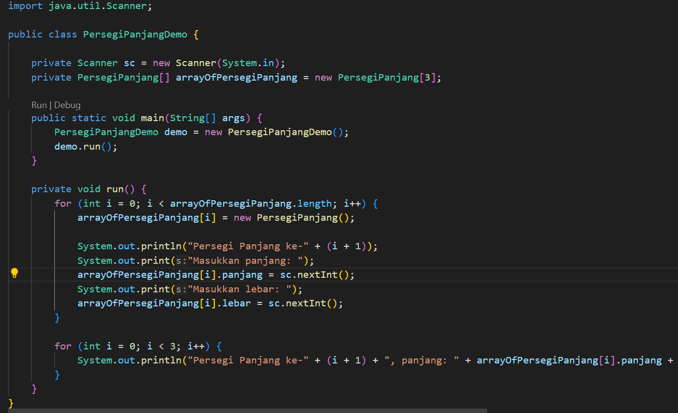

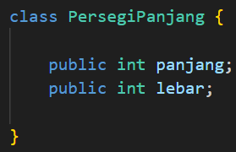

**3.3.3 Pertanyaan**

1.) Tambahkan method cetakInfo() pada class PersegiPanjang kemudian modifikasi kode program pada langkah no 3.

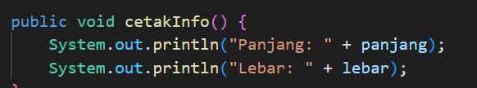

2.) Misalkan Anda punya array baru bertipe array of PersegiPanjang dengan nama myArrayOfPersegiPanjang. Mengapa kode berikut menyebabkan error?

* PersegiPanjang[] myArrayOfPersegiPanjang = new PersegiPanjang[100];

myOfPersegiPanjang[5].panjang = 20;

Kode tersebut menyebabkan error karena baris myOfPersegiPanjang[5].panjang = 20; mencoba untuk mengakses elemen ke-6 dari array myArrayOfPersegiPanjang, namun elemen tersebut belum diinisialisasi.

Array myArrayOfPersegiPanjang diinisialisasi dengan 100 elemen, namun semua elemen tersebut bernilai null secara default. Ketika mencoba untuk mengakses elemen (myArrayOfPersegiPanjang[5]), program akan mencoba untuk mengakses nilai yang disimpan di alamat memori yang terkait dengan elemen tersebut. Namun, karena elemen tersebut belum diinisialisasi, alamat memori tersebut tidak berisi nilai yang valid, dan program akan menghasilkan error.

Untuk mengatasi error ini, perlu menginisialisasi elemen array myArrayOfPersegiPanjang sebelum mencoba untuk mengaksesnya.dapat melakukan ini dengan menggunakan loop for atau dengan menggunakan konstruktor array.

**3.4 Constructor Berparameter**

**3.4.1 Langkah-langkah Percobaan**

1. Pada class PersegiPanjang, tambahkan constructor berparameter

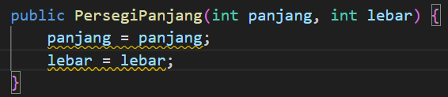

3. Modifikasi class PersegiPanjangDemo sehingga instansiasi dilakukan menggunakan constructor berparameter.

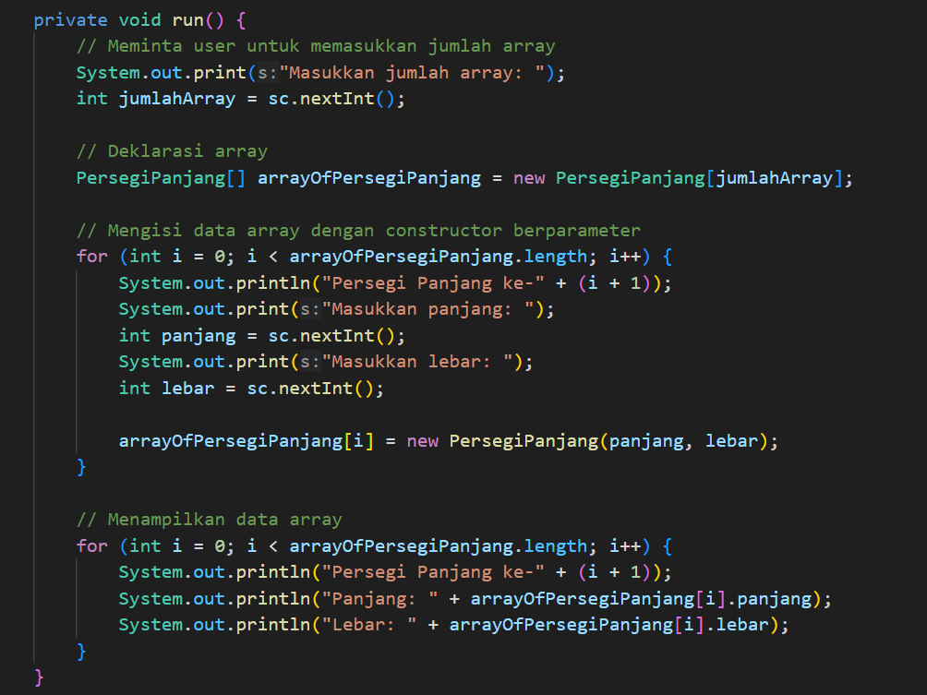

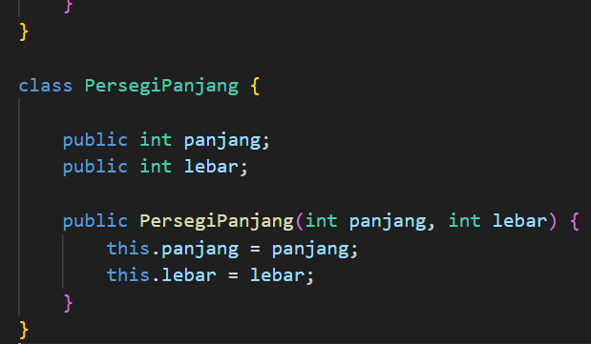

**3.4.2 Verifikasi Hasil Percobaan**

5. Modifikasi kode program pada praktikum 3.3 agar length array ditentukan dari user melalui input dengan Scanner.

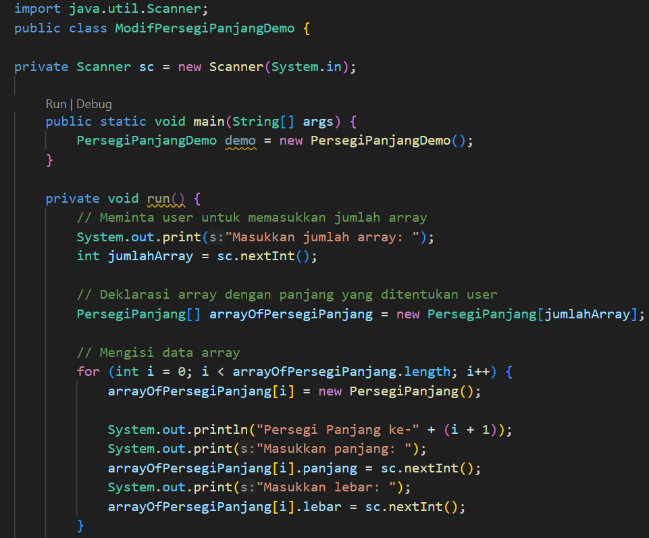

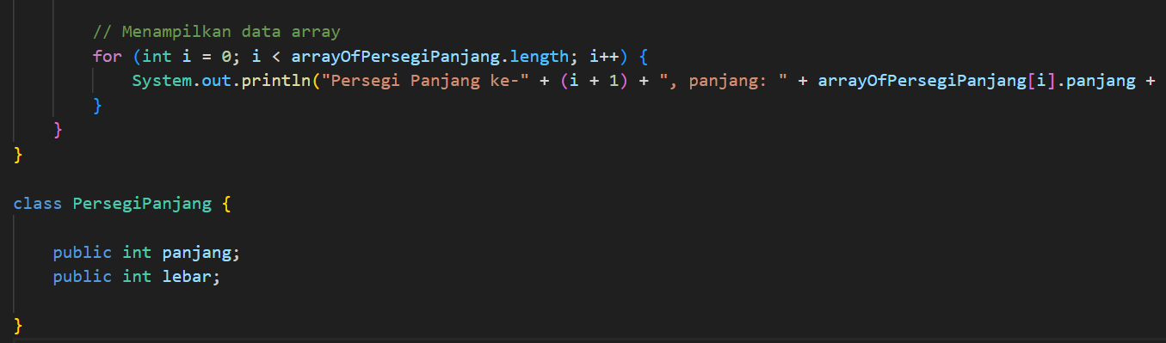

**3.5 Tugas**

1. Sebuah kampus membutuhkan program untuk menampilkan informasi mahasiswa berupa nama, NIM, jenis kelamin dan juga IPK mahasiswa. Program dapat menerima input semua informasi tersebut, kemudian menampilkanya kembali ke user. Tambahkan informasi rata-rata IPK pada bagian akhir. Gunakan looping dengan FOR untuk pembuatan object. Gunakan looping dengan FOREACH untuk pencetakan data ke layar.

